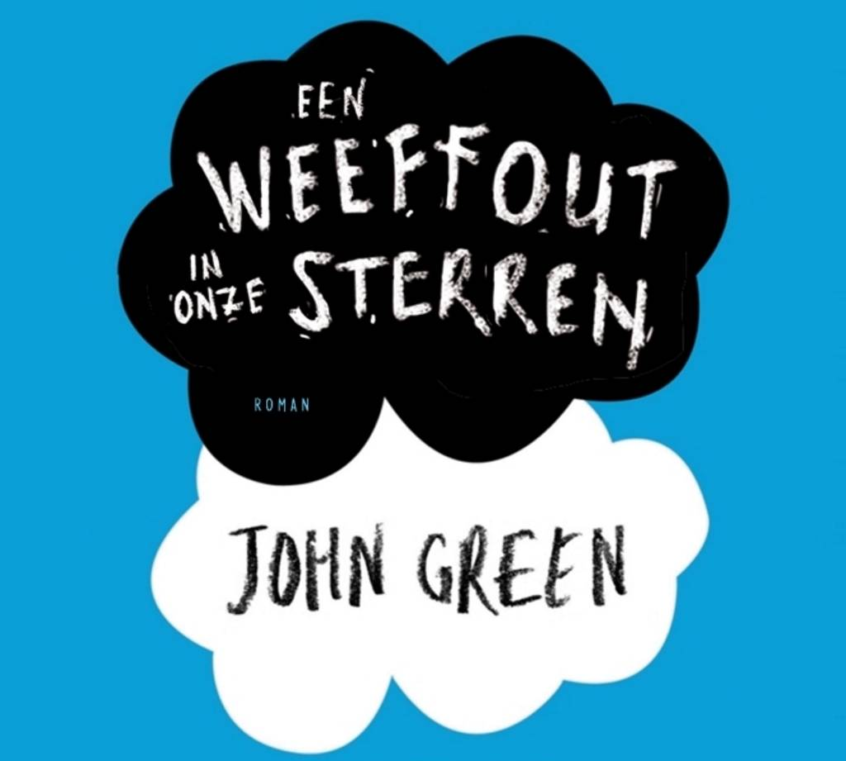

Een weeffout in onze sterren

- Een weeffout in onze sterren wordt een zielige aangrijpende jeugdfilm. Die wordt gespeeld door jongeren tussen de 16 en 18 jaar met een ziekte. Ze laten zien hoe vriendschap en liefde ontstaat en hoe ze omgaan met ziektes bijvoorbeeld kanker.

Hoofdpersonen

Hazel Grace: Een meisje van ongeveer 16 jaar. Ze heeft heel weinig vrienden, omdat ze vaak in het ziekenhuis lag. Omdat ze kanker heeft, werkt een van haar longen niet en moet ze kunstmatig ademhalen. Haar moeder denkt dat Hazel depressief is en ze moet daarom naar een praatgroep waar ze niks aan vindt. Ze leert daar een jongen Augustus kennen, waar ze langzaam meer voor begint te voelen.

Augustus Waters: Een jongen van ongeveer 18 jaar. Doordat hij kanker heeft gehad, heeft hij een been verloren en loopt hij nu met een prothese. Hij is de beste vriend van Isaac die ook bij de praatgroep zit. Hij wordt verliefd op Hazel. Maar dan is plots zijn kanker weer terug.

Peter van Houten: De schrijver van ‘een vorstelijke beproeving’, het lievelingsboek van Hazel. Hij is een alcoholist omdat hij zijn dochter mist.

Isaac: Hij is de beste vriend van Augustus. Door zijn kanker moeten zijn ogen verwijdert worden en wordt hij dus blind. Hij zit ook bij Hazel in de praatgroep.

De personages uit het boek hebben de zelfde naam als in de film.

Problemen en oplossingen in de film en het boek

- Hazels lievelings boek heet: Een vorstelijke beproeving, geschreven door Peter van Houten. Ze wil graag weten hoe het boek afloopt, maar hij woont helemaal in Amsterdam. Het is bijna onmogelijk om daar te komen, omdat ze eigenlijk veel te ziek is om zo ver te reizen. Eerst mocht het niet van haar dokter, maar toen de moeder van Hazel mee zou gaan, was het toch wel mogelijk.
- De eerste ontmoeting tussen Hazel en Peter verloopt slecht en ze krijgen zelfs ruzie. Hij is namelijk dronken, luistert niet naar Hazel en beledigd haar zelfs.
- Augustus vertelt Hazel dat de kanker terug is terwijl het nu net zo goed gaat tussen hun.
- Na de dood van Augustus zoekt Peter Hazel op in Indiana. Eigenlijk is ze nog steeds heel erg boos op hem, maar is te nieuwsgierig naar het einde van het verhaal.

De hoofdrollen worden vertolkt door:

Hazel Grace door: Abbey Hoes Augustus Waters door: Niek Roozen
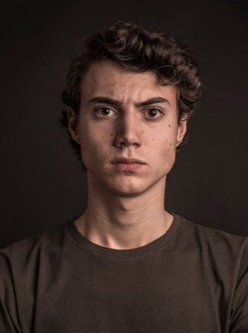


Isaac door: Hassan Slaby Peter van Houten door: Derek de Lint
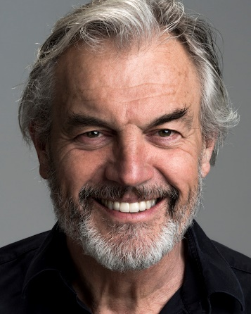


Verfilmt boek:
Het boek is geschikt om te verfilmen omdat het een aangrijpende jeugdfilm is. Die laat zien dat vriendschap, liefde en gezondheid de belangrijkste dingen in het leven zijn. Dat het niet uitmaakt of je haar niet goed zit of je te dun of te dik bent maar dat het veel belangrijker is dat je gezond bent en een goeie vriendschap hebt. Omdat de spelers van de film de leeftijdsklasse hebben van tussen de 16 en 18 trekt het ook meer jongeren aan. Jongeren leren veel van aangrijpende boeken, vooral omdat ze zich er snel in gaan verdiepen.

Producer:
Nienke Rosenbrand

